«УТВЕРЖДАЮ»
Заведующий МБДОУ д/с №17 «Ручеёк»
___________А.С.Столбунова
« » 2023г

«СОГЛАСОВАНО»

Глава Администрации Дубовского района
_ _С.С.Герасименко
« » 2023г

Начальник ОГИБДД МУ МВД России «Волгодонское»

__.09.2013г____________Г. А. Волков
дата подпись ФИО

«ОЗНАКОМЛЕН»

Начальник ОГИБДД МУ МВД России «Волгодонское» капитан полиции
____________В.А.Востриков

«» 2023г

дата подпись ФИО

«____» ________________2013г

СОГЛАСОВАНО
Заведующий Дубовским районным РОО отделом образования
____________Брицына Е.В.
« » 2023г

ПАСПОРТ
дорожной безопасности
муниципального бюджетного дошкольного образовательного учреждениядетского сада №17 «Ручеёк»



2023год

1. Общие сведения
1.1.Наименование МБДОУ: муниципальное бюджетное дошкольное образовательное учреждение детский сад №17 «Ручеёк»

1.2. Тип ДОУ: бюджетная организация.

1.3. Юридический фактический адрес ОО: 347400, Ростовская область, Дубовский район, х.Семичный, ул.Центральная,2

1.4. Фактический адрес ОО: 347400, Ростовская область, Дубовский район, х.Семичный, ул.Центральная,2

1.5. Руководитель ОО: заведующий МБДОУ д/с №17 «Ручеёк» Столбунова Александра Сергеевна, тел. 8(86377) 54-8-36

Ответственные работникимуниципального органа образования:
заместитель заведующего
ДубовскимРОО Русских Юрий Васильевичтел. 5-12-85
Ответственные от Госавтоинспекции:
Старший инспектор
по пропаганде БДД
ОГИБДД МУ МВД
России «Волгодонское»
майор полиции Е.В. Владимирова тел. 8-989-630-5185

Старший сержант
полиции ИДПС 2 взвода
ДПС ГИБДД МУ
МВД России
«Волгодонское»Н.И. Курманов тел. 8-989-713-75-59

Ответственные работники за мероприятия по профилактике
детского травматизма:
воспитатель МБДОУ д/с №17
«Ручеёк»Г.В.Сосункевичтел. 8928-104-64-86

Руководитель или ответственный работник
дорожно-эксплуатационной
организации, осуществляющей
содержание технических средств организации
дорожного движения :
начальник Дубовского участка ГУП РО
"РостовАвтоДор"В.Н.Кравченко тел.

Ответственный работник
дорожно-эксплуатационной организацииДубовской
сельской администрации,осуществляющей содержание
улично-дорожной сети (УДС)-
глава Администрации Семичанского
с/поселенияО.В.Грачёв 8(86377) 54-8-49

Количество обучающихся: 25 человек в возрасте от 1.5 до 7 лет

Наличие уголка по БДД: игровые групп
Наличие кабинета по БДД: отсутствует
Наличие автогородка (площадки) по БДД: отсутствует
Наличие команды ЮПИД: имеется
Количество детей в команде ЮПИД: 6 человека
Наличие автобуса в ОО: отсутствует
Время занятий в ОО:Занятия с утра: с 9.00-11.00
Занятия по правилам дорожного движения: 15.40-16.15.

Телефоны оперативных служб:
Служба реагирования в ЧС (ЕДДС) - 2-03-76
Пожарная служба - 01
Скорая медицинская помощь – 03
Отдел полиции – 02, 5-12-47
Дежурный по отделу ФСБ - 5-15-66
Районные электрические сети - 5-18-66
Администрация Семичанского сельского поселения - 54-7-44

Содержание

I. План-схемы образовательной организации:

1. Район расположения образовательной организации, пути движения транспортных средств и детей (обучающихся).

2.Организация дорожного движения детей в непосредственной близостиМБДОУдетский сад №17 «Ручеёк»,маршруты движения детей и расположение парковочных мест.

3. Маршруты движения организованных групп детей от образовательной организации к стадиону, парку или спортивно-оздоровительному комплексу.

4. План-схема пути движения транспортных средств и детей при проведении
ремонтно- строительных работ и к хоздвору.

II. Приказы о закреплении ответственных на 2023-2024г по ПДД,
-Общие сведения
-Приказы по ПДД в ДОУ
-Наличие методической литературы и наглядных пособий
- Положение об организации профилактической работы по детскому дорожно-транспортному травматизму в МБДОУ.
- Организация работы по профилактике детского дорожно-транспортного травматизма.
- План мероприятий по профилактике детского дорожно-транспортного травматизма в МБДОУ.
- План работы ЮПИД.
- Инструкция педагогу, ответственному за организацию в МБДОУ работы по профилактике детского дорожно – транспортного травматизма.
- Уголок безопасности в МБДОУ.
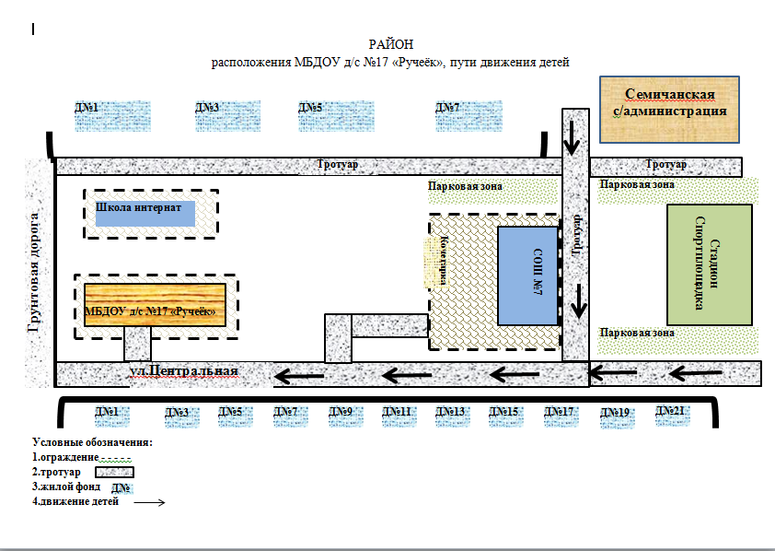

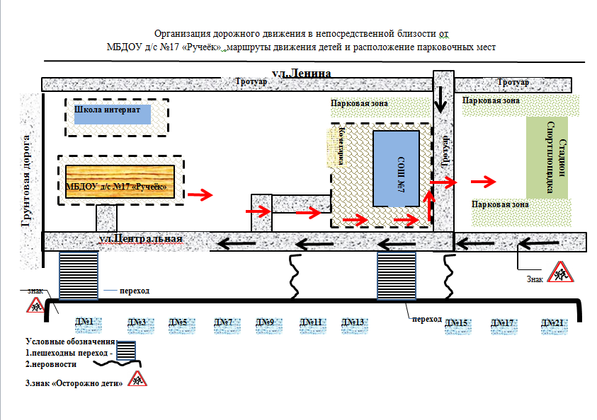

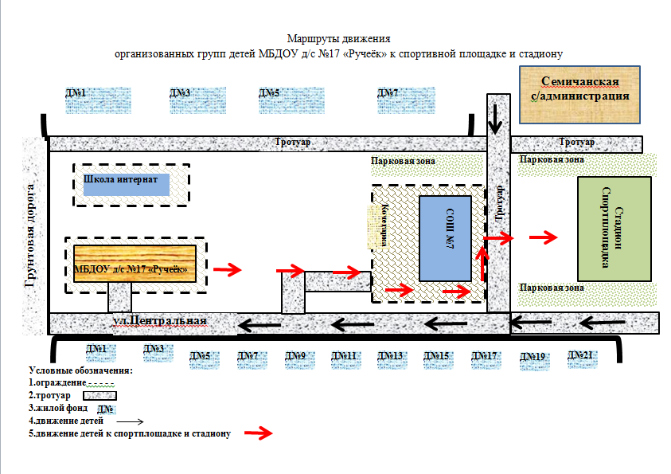

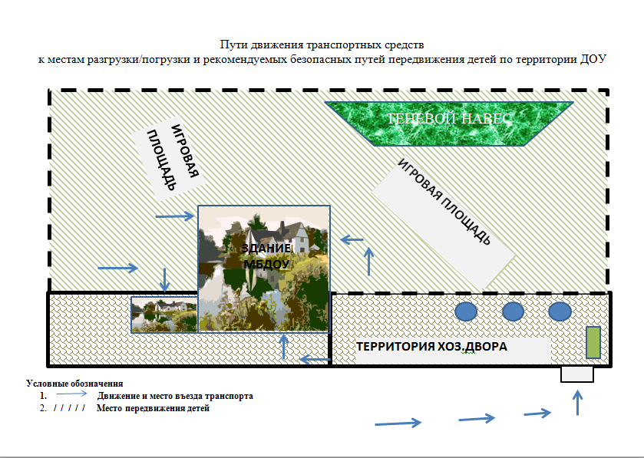

I. ПРИКАЗЫ О ЗАКРЕПЛЕНИИ ОТВЕТСТВЕННЫХ НА 2023-2024г ПО ПДД
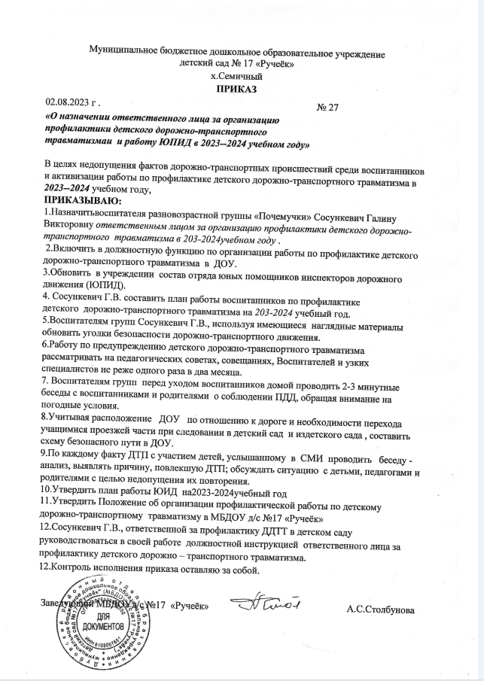
-Паспорт дорожной безопасности образовательного учреждения (далее – Паспорт) предназначен для отображения информации о муниципальном бюджетном дошкольном образовательном учреждении детский сад
№ 17 «Ручеёк» (далее – МБДОУ) с точки зрения обеспечения безопасности детей на этапах их перемещения "дом – МБДОУ – дом", для использования преподавательским составом и сотрудниками Госавтоинспекции в работе по разъяснению безопасного передвижения и поведения детей на улично-дорожной сети вблизи МБДОУ и на маршруте "МБДОУ – дом", для подготовки мероприятий по предупреждению детского дорожно-транспортного травматизма.
-Паспорт ведется ответственным сотрудником образовательного учреждения, назначенным приказом заведующей № 27 от 23.08.2023г.
-Оригинал Паспорта хранится в МБДОУ, копия паспорта - в отделе пропаганды безопасности дорожного движения ГИБДД.

Наличие методической литературы и наглядных пособий по ПДД:

- Сборник сценариев. (Из опыта работы дошкольных образовательных организаций Ростовской области по проблеме предупреждения детского дорожно-транспортного травматизма.) Ростов – на –Дону «Арт_ и _шок»
2019г.
-Сборник методических разработок для проведения мероприятий по воспитанию дошкольников законопослушными участниками дорожного движения.( Из опыта работы дошкольных образовательных организаций Ростовской области). Ростов –на-Дону 2020г.
-Из опыта деятельности команд ЮПИД юных помощников инспекторов движения детских садов Ростовской области в рамках привития детям навыков безопасного участия в дорожном движении (подборка материалов). Ростов-на –Дону 2021г.
-«Знакомим дошкольников с правилами дорожного движения» Т.Ф.Саулина 2017г.
-Программа «Светофор» обучение детей дошкольного возраста ПДД – Т.И. Данилова Детство-пресс 2011г
- Н.Н. Авдеева, О.Л. Князева, Р.Б. Стеркина. « Безопасность». Детство-Пресс, 2004 г.
- К.Ю. Белая, В.Н. Зимонина, Л.А. Кондрыкинская и другие. Как обеспечить безопасность дошкольника. М.: Просвещение, 2000 г.
- Т.А. Шорыгина. Осторожные сказки. М.: Книголюб, 2003 г.
- Под редакцией Е.А. Романовой, А.Б. Малюшкина. Правила дорожного движения для детей дошкольного возраста М, 2006 г.
- Алёшина Н.В. Ознакомление дошкольников с окружающим и социальной действительностью. ЦГЛ. М., 2004 г.
- Дыбина О.В., Рахманова И.П. Неизведанное рядом. М, 2005 г.
- Е.А. Козловская, С.А. Козловский. Дорожная безопасность. М.: Третий рим, 2002 г.
- Т.А. Шорыгина. Основы безопасности детей 5-8 лет. Творческий центр. М, 2006 г.
- О.А. Скоролупова «Правила и безопасность дорожного движения» занятия. - Москва, 2005
- Т.Г. Кобзева Правила дорожного движения. – Волгоград, 2010

Как проводится обучение по БДД: (занятия, игры, утренники) В рамках занятий познавательного цикла, в совместнойдеятельности со взрослыми (родителями, воспитателями, представителямиГИБДД, учащимися школы юных инспекторов дорожного движения)

Проведение обследования подъездных
путей к ОО

дата | Выявленные недостатки | Отметка об устранении | Примечание

Данные о ДТП с детьми

Дата | Время | ФИО  пострадавшего, класс | Место совершения | Характер ДТП | Вина

Положение об организации профилактической работы по детскому дорожно-транспортному травматизму

- Общие положения

  - Настоящее положение о работе по профилактике детского дорожно-транспортного травматизма разработано на основе Конвенции ООН о защите прав ребенка (ст.3, 6, 29), Кодекса об административных правонарушениях (ст. 12, 21, 34) и рекомендациях Всероссийского совещания по организации работы по профилактике детского дорожно-транспортного травматизма.
  - Ответственный по детскому саду по безопасности движения назначается приказом заведующей МБДОУ детский сад №17 «Ручеёк »

- Цели, задачи:
- активное содействие детского сада в выработке у дошкольников активной жизненной позиции;
-изучение правил безопасного поведения на улицах и дорогах, овладение навыками проведенной работы по пропаганде правил дорожного движения и организации этой работы среди детей;
- овладение умениями оказания первой медицинской помощи пострадавшим при дорожно-транспортных происшествиях.

3.Основные направления работы.

3.1. Проведение массово-разъяснительной работы по пропаганде правил дорожного движения в детском саду.
3.2. Участие в конкурсах, смотрах, соревнованиях.

Организация работы по профилактике детского дорожно-транспортного травматизма
В воспитательном процессе МБДОУ уделяется огромное внимание работе по передаче детям знаний о правилах безопасности дорожного движения в качестве пешехода и пассажира транспортного средства.
Для достижения поставленной задачи главная роль отводится педагогам и родителям. От того, насколько сами они будут подготовленными, очень многое зависит. Так, взрослые должны знать:
- правила дорожного движения, относящиеся к движению пешеходов, велосипедистов, перевозке пассажиров;
- основные дорожные знаки, касающиеся участников дорожного движения; - сигналы светофора, регулировщика;
- требования безопасности при перевозке групп детей автобусами, при движении колонной.
Одновременно необходимо знать и возможные формы обучения детей дошкольного возраста, с учётом их психофизиологических особенностей. Взрослые должны помнить, что обучение правилам дорожного движения должно быть:
- постоянным (лучше частые короткие занятия с ребёнком, чем продолжительные, но редкие);
- конкретным (необходимо сосредоточить внимание ребёнка на действиях в условиях реального движения);
- направленным на привитие безопасных способов поведения на дороге, а не только запоминанию правил дорожного движения; - применимым к ближайшему окружению.
В детском саду педагоги прилагают много усилий для того, чтобы помочь ребёнку овладеть правилами дорожного движения, подготовить его к школьному периоду жизни, а именно: самостоятельно пользоваться правилами безопасного передвижения, начиная с территории своего микрорайона.
Одним из самых надёжных способов формирования у дошкольника безопасного поведения на дорогах является наблюдение дорожных ситуаций непосредственно на целевых прогулках, то есть получение доступной объективной информации от взрослого (как педагога, так и родителей).
Педагогические наблюдения показывают, что на первое место воспитатели, как правило, ставят чтение детям художественной литературы.
Кроме этого, широко используется:
- рассматривание иллюстраций, картин;
- моделирование дорожных ситуаций;
- обучающие и развивающие игры;
- изготовление с детьми атрибутов и игрушек для занятий по теме дорожной безопасности;
- художественно-творческая деятельность детей и др.
Для организации в ДОУ таких форм работы с детьми создаётся
соответствующая предметно-развивающая среда. Кроме этого, в развивающей среде используются:
- комплекты дорожных знаков;
- макет улицы с транспортными средствами;
- схема маршрута безопасного движения в детский сад;
- наглядно-иллюстративный материал;
- обучающие и развивающие игры;
- атрибуты для сюжетно-ролевых игр с дорожной тематикой;
- детская художественная литература;
- картотека стихов, загадок, считалок, поговорок, пословиц; - альбомы с фотографиями "Моя улица", "Мой микрорайон"; - мультфильмы.
В ДОУ в целях пропаганды безопасности дорожного движения и профилактики детского дорожно - транспортного травматизма оформлены информационные "Уголки безопасности". Материалы, представленные на стендах, включают в себя следующее содержание:
1. Выписка из приказа заведующего ДОУ о назначении лица, ответственного за работу по профилактике детского дорожно-транспортного травматизма.
2. План работы ДОУ по профилактике детского дорожно-транспортного травматизма.
- Информация для детей и родителей обучающего характера по ПДД, периодически сменяемая, с тематической направленностью.
- Информация для родителей методического характера.
Никакое обучение не будет эффективным, если самые близкие люди не соблюдают правила дорожного движения. Для детей родители являются образцом поведения на улице, дорогах, в транспорте. Только в сотрудничестве детского сада и семьи можно выработать у детей необходимые навыки культуры поведения на дорогах. С этой целью используются:
- наглядная информация на стендах для родителей, в папках-передвижках;
- родительские собрания, беседы с участием педагогов; - семинары-практикумы, на которых родителей знакомят с объёмом предлагаемых для детей знаний и умений (правила дорожного движения, сигналы светофора; пешеходный переход, обязанности пешеходов); - открытые дни для родителей с просмотром занятий по дорожной грамоте; - совместные праздники и развлечения.
Таким образом, в ходе целенаправленной и систематической работы взрослых у дошкольника своевременно сформируются представления о безопасном поведении при переходе дороги и регулярная забота о своей безопасности.

План работы МБДОУд/с №17 «Ручеёк» по «Профилактике детского дорожно-транспортного травматизма, воспитание навыков безопасного поведения на улицах и дорогах» на 2023-2025 учебные годы

№  п/п | Мероприятия | Сроки  исполнения | Ответственный

Организационная работа
1.1 | Инструктаж «Правила дорожного движения» | Ежегодно сентябрь, май; при приеме на работу | Заведующий
1.2 | Инструктаж «Правила дорожного движения» (движение детей в колоннах) | Ежегодно сентябрь, май; при проведении экскурсий и др. мероприятий | Заведующий
1.3 | Инструктаж «Оказание первой медицинской помощи и действия воспитателя при травме ребенка» | Ежегодно сентябрь, май; | Заведующий
1.4 | Разработка, утверждение перспективного плана мероприятий по профилактике ДДТТ (детского дорожно транспортного травматизма) в ДОУ на 2023-2024 учебный год | Сентябрь -2023г. | Воспитатели
1.5 | Организация предметно-развивающей среды в группе по обучению детей правилам дорожного движения | В течение 2023-2025гг | Воспитатели
1.6 | Оформление информационного «уголка безопасности», папок-передвижек для родителей | В течение 2023-2025гг | Воспитатели
1.7 | Обзор литературы по теме: «Профилактика ДДТТ и ПДД»  Журналы «Дошкольное воспитание», газета «Добрая дорога детства» | В течение 2023-2025гг | Воспитатели
1.8 | Итоговый педсовет. (Утверждение плана работы на летний-оздоровительный период по профилактике ДДТТ) | Май- 2024г | Заведующий ДОУ  Воспитатели
1.9 | Участие в проведение Единых дней дорожной безопасности | В течение 2023-2025гг | Воспитатели

2. Методическая работа
2.1 | Выставка и обзор методической литературы по основам безопасности дорожного движения «В помощь воспитателю» - «Изучаем ПДД» | Сентябрь-2023 г. 2024 | Воспитатели
2.2 | Контроль за организацией работы с детьми по теме ПДД | В течение 2023-2025гг | Заведующий  Воспитатели
2.3 | Подготовка и проведение развлечений по ознакомлению с правилами дорожного движения | В течение 2023-2025гг | Заведующий
2.4 | Консультация  «Организация изучения правил дорожного движения с детьми»  «Типичные ошибки при обучении детей ПДД»  «Обучение детей наблюдательности на улице» | В течение 2023-2025гг
2.5 | Участие в акциях , конкурсах по профилактике ПДД | В течение 2023-2025гг | Воспитатели

Работа с детьми
3.1 | Инструктажи с воспитанниками:  - правила поведения на дороге;  - правила поведения в транспорте | Сентябрь- 2023,2024,2025г., | Воспитатели
3.2 | Наблюдения:  Наблюдение за движением пешеходов;  Наблюдение за движением транспорта;  Рассматривание видов транспорта; | В течение 2023-2025гг | Воспитатели
3.3 | Беседы с воспитанниками:  Моя улица;  Пешеходный переход;  Транспорт;  Аккуратность гололёд на дороге вас спасёт;  Дорога не место для игр;  Какие бывают машины;  Что такое светофор;  Правила поведения в автобусе;  Я велосипедист!;  Правила дорожные, которые нужно знать;  Всем ребятам надо знать, как по улице шагать»;  Правила эти запомним друзья! | В течение 2023-2025гг | Воспитатели
3.4 | Сюжетно-ролевые игры:  Мы водители и пассажиры;  Водители и пешеходы;  Шофёры;  Транспорт;  Служба спасения;  Скорая помощь;  Поездка на автомобиле; | В течение 2023-2025гг | Воспитатели
3.5 | Дидактические игры:  Можно-нельзя;  По земле, по воде, по воздуху;  Наша улица;  Красный, желтый, зеленый;  Найди такой же знак;  Собери автомобиль;  Транспорт;  Угадай вид транспорта по описанию | В течение 2023-2025гг | Воспитатели
3.6 | Подвижные игры:  Воробушек и автомобили;  Бегущий светофор;  Мы едем, едем, едем…;  Красный, желтый, зелёный;  Светофор;  Поезд. | В течение 2023-2025гг | Воспитатели
3.7 | Чтение художественной литературы:  С. Михалков «Моя улица», «Велосипед», «Скверная история»;  С. Маршак «Милиционер», «Мяч»;  А. Северный «Светофор»;  В. Семиренко «Запрещается-разрешается»;  В. Головко «Правила движения»;  Я. Пишумов «Машины», «Самый лучший пешеход», «Три сигнала светофора»;  В. Волков «В парке»;  М Пляцковский «Светофор»;  И. Лешкевич «Гололед»;  В. Степанов «Машины»;  В. Кожевников «Светофор»;  И. Серяков «Улица, где все спешат»;  И. и Л. Сандбери «Мальчик и сто автомобилей»;  О. Бедарев «Правила дорожные»;  Н. Кончаловская «Самокат». | В течение 2023-2025гг | Воспитатели
3.8 | Конструирование, рисование, лепка по ПДД | По плану воспитателя | Воспитатели
3.9 | Просмотр мультипликационных фильмов, презентаций, видеофильмов по ПДД | По плану воспитателя | Воспитатели
3.10 | Беседы по безопасности | В соответствии с циклограммой | Воспитатели

Работа с родителями
4.1 | Консультации:  «Безопасность дошкольника»;  «Легко ли научить ребенка правильно вести себя на дороге?»;  «Дорога не терпит шалости –наказывает без жалости»;  «Правила дорожные детям знать положено»  Индивидуальные беседы с родителями о соблюдении правил безопасности детей на дороге. | сентябрь - 2023 г.,2024, 2025г  январь-2024,2025гг | Воспитатели
4.2 | Родительское собрание  «Как знакомить детей с ПДД»  «Мой ребенок – будущий школьник»  «Безопасность детей на дорогах» (групповые) | В течение 2023-2025гг | Заведующий
4.3 | Оформление информационного стенда для родителей по ПДД:  Правила перевозки детей;  Профилактика детского травматизма в зимний период  Безопасные санки;  Ваш ребёнок – дошколёнок!;  Дорога это серьезно  Родитель пример поведения на улице и дороге. | В течение 2023-2025гг | Воспитатели
4.4 | Обновление папок-передвижек в групповых комнатах по ПДД | В течение 2023-2025гг | Воспитатели
4.5 | Выпуск памяток для родителей по поблюдению ПДД | В течение 2023-2025гг | Воспитатели
4.6 | Размещение информации по соблюдению ПДД и профилактике ДТП на сайте ДОУ | В течение 2023-2025гг | Заведующий
 | Анкетирование родителей:  «Осторожно дорога!»  «Правила и безопасность дорожного движения! | В течение 2023-2025гг | Воспитатели

Памятка для родителей
В старшем дошкольном возрасте ребёнок должен усвоить:
- Кто является участником дорожного движения, и его обязанности;
- Основные термины и понятия правил (велосипед, дорога, дорожное движение, железнодорожный переезд, маршрутное транспортное средство, мопед, мотоцикл, перекрёсток, пешеходный переход), линия тротуаров, проезжая часть, разделительная полоса, регулировщик, транспортное средство, уступите дорогу);
- Обязанности пешеходов;
- Обязанности пассажиров;
- Регулирование дорожного движения;
- Сигналы светофора и регулировщика;
- Предупредительные сигналы;
- Движение через железнодорожные пути;
- Движение в жилых зонах;
- Перевозка людей;
- Особенности движения на велосипеде.
- Своими словами, систематически и ненавязчиво знакомьте с правилами, которые должен знать ребёнок.
Методические приёмы обучения ребёнка навыкам безопасного поведения на дороге:
- В дорожной обстановке обучайте ориентироваться и оценивать дорожную ситуацию;
- Разъясняйте необходимость быть внимательным, осторожным и осмотрительным на дороге;
- Воспитывайте у ребёнка потребность быть дисциплинированным, вырабатывайте у него положительные привычки в безопасном поведении на дороге;
- Разъясняйте необходимость быть постоянно бдительным, на дороге, ноне запугивайте транспортной ситуацией;
- Указывайте на ошибки пешеходов и водителей;
- Разъясняйте, что такое дорожно-транспортное происшествие (ДТП) и причины их;
- Закрепляйте знания безопасного поведения с помощью игр, диафильмов, читайте книги, стихи, загадки с использованием дорожно-транспортных ситуаций;
- Используйте прогулки для закрепления и объяснения правил работы светофоров, показывайте дорожные знаки и дорожную разметку, а если регулировщик будет регулировать движение, то поясните его сигналы, чаще обращайтесь к ребёнку с вопросами по дорожной обстановке.
Помните!
Ребёнок учится законам дорог, беря пример с членов семьи и других взрослых. Не жалейте времени на обучение детей поведению на дороге.
Берегите ребёнка! Старайтесь сделать всё возможное, чтобы оградить его от несчастных случаев на дороге

ПЛАН РАБОТЫ «ЮПИД»
по профилактике дорожно-транспортного травматизма
на 2023 -2025 учебный год
Пояснительная записка:
В нашей стране ситуация с детским дорожно-транспортным травматизмом была и остаётся очень тревожной. Статистика дорожно-транспортных происшествий свидетельствует, что дети нередко оказываются в аварийных ситуациях. Причиной многих ДТП чаще всего становятся сами дети. Приводят к этому незнание элементарных основ Правил дорожного движения и безучастное отношение взрослых.
Известно, что привычки, закреплённые в детстве, остаются на всю жизнь, поэтому одной из важных проблем в обеспечении безопасности дорожного движения является профилактика детского дорожно-транспортного травматизма. От того, насколько хорошо ребёнок усвоил правила безопасного поведения и как применяет их в реальной ситуации в улично–дорожной сети, зависит его здоровье. Для нас, взрослых самое ценное – здоровье и жизнь ребёнка. Очень важно, чтобы соблюдение Правил стало нормой и образом жизни детей и взрослых.
Обеспечение безопасности движения становится всё более важной государственной задачей. Особое значение в решении этой проблемы имеет заблаговременная и правильная подготовка самых маленьких пешеходов, которых уже сейчас подстерегают серьёзные трудности и опасности. Поэтому изучение Правил дорожного движения (далее ПДД) целесообразно начинать ещё в дошкольном возрасте.
Организация работы по профилактике детского дорожно-транспортного травматизма на сегодняшний день является одной из самых важных. Актуальность и практическая значимость обучения и воспитания и в целом профилактики детского дорожно-транспортного травматизма подчёркивается высокими статистическими показателями. Ежегодно в России в дорожно-транспортные происшествия попадают до полутора тысяч детей, многие получают травмы различной степени тяжести.
Уже с раннего возраста у детей необходимо воспитывать сознательное отношение к Правилам дорожного движения, которые должны стать нормой поведения каждого культурного человека. Образовательные учреждения и учреждения дополнительного образования являются основными звеньями системы обучения и воспитания детей, где они могут и должны получить необходимые знания, умения, навыки и привычки безопасного поведения на улицах, дорогах и в транспорте.
Формирование и развитие умений и навыков безопасного поведения, превращение их в устойчивые привычки является достаточно сложным, длительным учебно-воспитательным процессом, требующим специальных упражнений и применения ряда дидактических методов и приёмов.
Исходя из психологических особенностей дошкольников, для поддержания интереса и качественного усвоения программного материала на занятиях вводятся сказочные герои (Незнайка, Зебра, Светофорик, Буратино и др).
Обучение осуществляется на основе интегрированного подхода, предполагающего взаимосвязь занятий по обучению ПДД с игровой (познавательные, дидактические, ролевые игры), изобразительной, практической деятельностью (экскурсии ), музыкой, литературой, а также выполнением физических упражнений. Занятия по обучению ПДД включают элементы театрализации, конструирования, рисования, аппликации, ручного труда (изготовление поделок, макетов из различного бросового материала).

Цель: Создать условия для обеспечения дорожно-транспортной безопасности детей и снижения уровня дорожно-транспортного травматизма.
Задачи:
1. Анализ объёма знаний детей по соблюдению правил дорожного движения
2. Уточнить и расширить знания детей об улице, дороге, тротуаре, транспорте.
3. Закрепить с детьми правила поведения на улице.
4. Провести беседы и консультации с родителями по профилактике ДТТ.
5. Провести целевые прогулки и экскурсии.
6. Проводить развлечения для детей.
7. Проводить беседы с детьми о причинах дорожных происшествий и несчастных случаев.
8. Пополнить методический кабинет литературой по ПДД.

Нормативно-правовое обеспечение:
- Комплексная программа по пропаганде безопасности дорожного движения и профилактике детского дорожно-транспортного травматизма на 2012 год
- Конституция РФ
- Закона Российской Федерации «Об образовании»
- Конвенция о правах ребёнка
- Устав детского сада
- образовательная программа ДОУ
Материально-техническое обеспечение:
- Телевизор, аудио..
- набор дорожных знаков крупных для обыгрывания ситуаций
Информационно-содержательное обеспечение:
- Серия наглядных пособий «Мир в картинках»
Дидактические игры:
- «Как избежать неприятностей»
- «Учим дорожные знаки»
- домино «Дорожные знаки»
- «Дорожное движение» с набором машин
- лото «Внимание, дорога!»
- «Знатоки родного города»

ПЛАНИРОВАНИЕ ДЕЯТЕЛЬНОСТИ

Содержание , мероприятия | Срок
Выборы состава отряда ЮПИД  Участие во Всероссийской операции «Внимание, дети!»  «Внимание, пешеход!»  «Дети и дорога»  Проведение праздника «Посвящение в пешеходы»  Профилактические мероприятия, обучение правилам дорожного движения | ноябрь  декабрь  1раз в неделю
Организовать работу с отрядом ЮИД школы | в течение 2023-2025гг
Встречи с сотрудниками ГИБДД | в течении2023-2025гг
Просмотр видео материалов  «На улице – не в комнате, о том, ребята, помните!»  Проведение занятий на транспортной площадке по правилам поведения на улицах и дорогах | в течение  2023-2025гг
Выставка детских рисунков  Проведение викторины «Дорожная азбука» | ноябрь
Конкурс «Книжка – малышка»  Проведение викторины по правилам дорожного движения в первых классах | январь
Общее родительское собрание «Основные направления работы ДОУ на 2023-2024 учебный год». (Выступление сотрудника ГИБДД как часть собрания) | Сентябрь
Проведение родительских собраний с включением вопросов по ПДД в повестку родительских собраний  Б) изучение велотехники и правил дорожного движения для велосипедистов  В) повторение правил дорожного движения  Г) занятия по оказанию первой медицинской помощи при ДТП  Д) тренировочные занятия по фигурному катанию на велосипеде | 1 раз в квартал
Игровая деятельность (подвижные, дидактические, сюжетно-ролевые, театрализованные) | в течение 2023-2025гг
Чтение художественной литературы, заучивание стихотворений, загадывание загадок по тематике безопасности дорожного движения. | В течение  2023-2025гг
Вечера- досугов, тематические мероприятия:  Школа Пешехода.  Помни правила ГИБДД-это правила твои.  Приключения Незнайки.  Эстафета зелёного огонька.  Уважайте светофор ( кукольный спектакль).  На лесном перекрёстке ( инсценировка) | В течение  2023-2025гг
1. Минутка безопасности-беседы, рассматривание иллюстраций, использование ИКТ по ПДД | Сентябрь
2. Проведение досугов «Уроки светофора»  Дидактические игры с детьми по ПДД | Октябрь
3. Цикл бесед: «Изучаем правила дорожного движения»  Игра-путешествие «Путешествие в страну дорожных знаков» | Ноябрь
4. Проведение занятий «Наше село и его транспорт»; «Знаки дорожные помни всегда» | Декабрь
5. Чтение художественной литературы по ПДД  Продуктивные виды деятельности с детьми по ПДД  Беседы «Помнить обязан любой пешеход» | Январь
6. КВН «Что? Где? Когда?» (по правилам дорожного движения)  Проведение подвижных игр с детьми на участке по ПДД | Февраль
7. Оформление выставки «Правила дорожного движения-наши лучшие друзья»  Веселые старты «Маленькие ножки бегут по дорожке»  Конкурс рисунков «Нам на улице не страшно» | Март
8. Встреча с инспектором ГИБДД  Праздник «Красный, желтый, зеленый» | Апрель
9. Праздник «Светофор-мой друг» | Май
Работа с родителями.  1.Анкетирование родителей «Осторожно, дорога!»  Общее родительское собрание по вопросу организации и проведения работы с детьми и родителями по предупреждению ДДТТ | Сентябрь
2 Встреча родителей с инспектором ГИБДД | В течение  2023-2025гг
3.Оформление информационного материала для родителей в группах по ПДД | 2023-2025гг
4. Издание буклетов и памяток для родителей с рекомендациями по обучению ребенка ПДД.  Конкурс рифмованных сочинений « Безопасная дорога»:  - стихи, песни, частушки, сказки. | В течение  2023-2025гг
Занятие « Оказание первой помощи при травмах» | В течение  2023-2025гг
Игровая программа «На дороге не зевай!» | В течение  2023-2025гг
« Неделя безопасности» посвящённая окончанию учебного года. | В течение  2023-2025гг

Формы работы с детьми:

Совместная деятельность взрослых и детей

Групповые, подгрупповые, индивидуальные
Решение проблемных ситуаций.
Моделирование опасных ситуаций.
Метод предвидения опасности.
Креативные задания.
Наблюдения,
Рассматривание
Беседа.
Чтение.
Тренинги.
Дидактические игры.
Психогимнастика.
Просмотр и обсуждение мультфильмов, видеофильмов, телепередач на темы БДД.
Чтение и обсуждение познавательных книг.
Ситуативные разговоры с детьми.
Специальные рассказы воспитателя об интересных фактах и событиях, о выходе из трудных житейских ситуаций.
Сюжетно-ролевые игры.
Работа с макетами улицы.
Викторины.
Рассматривание и обсуждение сюжетных картинок.
Игровые технологии.
Экспериментирование.
Проектная деятельность.
Самостоятельная детская деятельность
Рассматривание иллюстраций, плакатов, книг.
Дидактические игры.
Сюжетно-ролевые игры.
Продуктивная деятельность.
Взаимодействие с семьями детей.
Совместные мероприятия.
Консультации.
Беседы.
Тематические праздники и досуги.
Устные журналы.
Личный пример.
Чтение. Упражнения.
Тренинги.
Творческие задания.
Собрания.
Семинары.
Выставки.
Анкетирование.
Экскурсии и целевые прогулки:
Наблюдение за движением пешеходов
Наблюдение за движением транспорта
Рассматривание видов транспорта
Прогулка к пешеходному переходу
Знакомство с улицей
Наблюдение за движением транспорта
Знаки на дороге – место установки, назначение
Беседы:
Что ты знаешь об улице?
Мы пешеходы - места движения пешеходов, их название, назначение
Правила поведения на дороге
Машины на улицах– виды транспорта
Что можно и что нельзя
Помощники на дороге – знаки, светофор, регулировщик
Будь внимателен!
Транспорт в городе: места и правила парковки, пешеходные зоны, ограничивающие знаки
Сюжетно-ролевые игры:
«Путешествие по улицам города»,
«Улица и пешеходы»,
«Светофор»,
«Путешествие с Незнайкой»,
«Поездка на автомобиле»,
«Автопарковка»,
«Станция технического обслуживания», «Автомастерская»
Дидактические игры:
«Наша улица»,
«Светофор»
«Поставь дорожный знак»,
«Теремок»,
«Угадай, какой знак»,
«Улица города»,
«Заяц и перекресток»,
«Что для чего?»,
«Дорожные знаки: запрещающие и разрешающие», «Желтый, красный, зеленый»,
«Чего не хватает?»,
«Собери автомобиль»,
«Отвечай быстро»
Подвижные игры:
«Воробышки и автомобиль»,
«Будь внимательным»,
«Разноцветные автомобили»,
«Мы едем, едем, едем …»,
«Стоп!»,
«Разноцветные дорожки»,
«Чья команда скорее соберется»,
«Велогонки»,
«Лошадки»,
«Горелки»,
«Найди свой цвет»
Художественная литература для чтения и заучивания:
С.Михалков «Моя улица», «Велосипедист», «Скверная история»;
С. Маршак «Милиционер», «Мяч»;
В. Головко «Правила движения»;
СЯковлев «Советы доктора Айболита»;
О. Бедерев «Если бы…»;
А. Северный «Светофор»;
В. Семернин «Запрещается - разрешается»
Развлечения:
Младшая группа – «По дороге в детский сад»
Средняя группа – «О правилах кошке расскажем понемножку»
Старшая группа - «Наш друг - светофор

Инструкция педагогу, ответственному за организацию работы по профилактике детского дорожно-транспортного травматизма

- Общие положения
  - Настоящее положение о работе по профилактике детского дорожно-транспортного травматизма разработано на основе Конвенции ООН о защите прав ребенка (ст.3, 6, 29), Кодекса об административных правонарушениях (ст. 12, 21, 34) и рекомендациях Всероссийского совещания по организации работы по профилактике детского дорожно-транспортного травматизма.
  - Ответственный по детскому саду по безопасности движения назначается приказом заведующей детского сада.
  - Ответственный по детскому саду по безопасности движения под руководством заведующей детским садом организует всю работу по предупреждению детского дорожно-транспортного травматизма.

- Виды деятельности
В течение учебного года ответственный по детскому саду по безопасности движения проводит следующие мероприятия:
- помогает воспитателям по составлении планов работы по безопасности движения;
- контролирует выполнение мероприятий по профилактике детского дорожно-транспортного травматизма в соответствии с общесадовским планом и планом воспитателей;
- к работе безопасности движения среди воспитанников и их родителей привлекает в помощь воспитателям инспектора ГИБДД, а также родителей; - в конце учебного на педсовете информирует администрацию детского сада и воспитателей о результатах проведенной работы и знакомит с планом мероприятий на следующий учебный год;
- ведет учет и каждый учебный год составляет информацию для ГИБДД о проведенных мероприятиях;
- обобщает опыт проведения воспитательной работы по профилактике детского дорожно-транспортного травматизма. Лучший опыт и методы этой работы делает достоянием всего коллектива воспитателей и родителей; - на родительских собраниях для родителей ставит на обсуждение вопросы о роли родителей в профилактике детского транспортного травматизма, об усилении надзора за поведением детей на улице;
- организует совместно с музыкальными руководителями сборы, игры и праздники «За безопасность движения».

Уголок безопасности
В нашем детском саду в группе есть уголок безопасности, в которой собран материал по ознакомлению детей с ПДД.
В уголке представлены материалы:
*Наглядно-иллюстративный материал (иллюстрации: транспорта, светофор, дорожные знаки; сюжетные картинки с проблемными дорожными ситуациями).
- Настольно-печатные игры (разрезные картинки, пазлы, игры с правилами –лото, домино и др.).
- Настольный перекресток (маленькие дорожные знаки, различные игрушечные виды транспорта, игрушки – светофор, фигурки людей).
- Атрибуты для сюжетно-ролевых игр с дорожной тематикой (жезл, свисток, фуражки, дорожные знаки, модель светофора).
- Детская художественная литература по тематике.
- Конструкторы.
- Пособие и игры по обучению детей ПДД.
- Безопасные маршруты «Дом – детский сад», разработанные для каждого ребенка (старший дошкольный возраст).
- Действующие выставки рисунков и поделок по теме ПДД.
- Фотоальбом «Моя улица», «Мой двор».

